Opdrachten Les 5
Excel
Open een nieuwe werkmap. Maak met behulp van het “kwastje”(opmaak kopiëren) de onderstaande tekening.
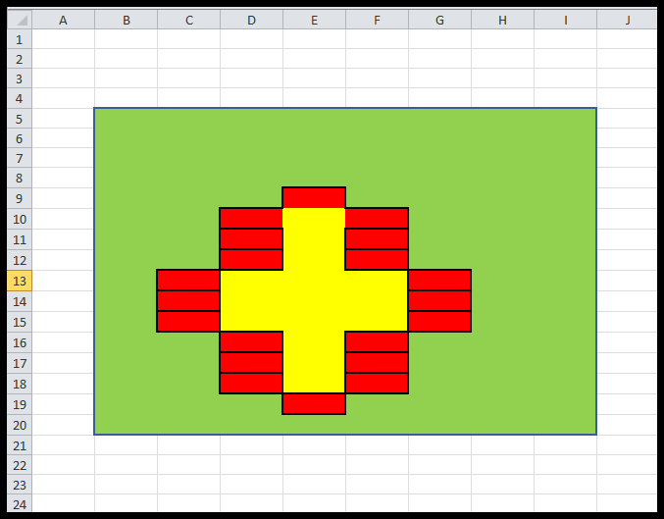
Maak de onderstaande berekeningen in Excel.
Niets zelfs uitrekenen. Gebruik formules !!!!

- 678 + 52 =
- 899 – 55 =
- 88 X 23 =
- 750 : 3 =
- 60 + 3 X 5 + 18 =
- ( 45 + 5) : 5 =

